**Московский государственный технический**

**университет им. Н.Э. Баумана**

Факультет «Информатика и системы управления»

Кафедра ИУ5 «Системы обработки информации и управления»

Курс «Базовые компоненты интернет - технологий»

Отчет по лабораторной работе № 2

Выполнила Проверил

Студент Воронцова Алина Гапанюк Ю.Е.

Группа ИУ5-32Б

Дата и подпись: Дата и подпись:

г.Москва 2020 г.

**Описание задания**

Разработать программу для решения биквадратного уравнения

1. Программа должна быть разработана в виде консольного приложения на языке C#.
2. Программа осуществляет ввод с клавиатуры коэффициентов А, В, С, вычисляет дискриминант и корни уравнения (в зависимости от дискриминанта).
3. Если коэффициент А, В, С введен некорректно, то необходимо проигнорировать некорректное значение и ввести коэффициент повторно.
4. Первой строкой программа выводит ФИО разработчика и номер группы.
5. Корни уравнения выводятся зеленым цветом. Если корней нет, то сообщение выводится красным цветом.
6. ДОПОЛНИТЕЛЬНОЕ ТРЕБОВАНИЕ. Коэффициенты А, В, С задаются в виде параметров командной строки. Если они не указаны, то вводятся с клавиатуры в соответствии с пунктом 2. Проверка из пункта 3 в этом случае производится для параметров командной строки без повторного ввода с клавиатуры.

**Текст программы**

using System;

namespace Лаб_1

{

using System;

namespace lab1.Vorontsova.IU5_32B

{

class Program

{

static double Prov(string s)

{

double ans;

bool F = Double.TryParse(s, out ans);

Double.TryParse(s, out ans);

while (!F)

{

Console.WriteLine("Введите корректное значение");

s = Console.ReadLine();

F = Double.TryParse(s, out ans);

}

return ans;

}

static void Main(string[] args)

{

Console.WriteLine("Воронцова Алина ИУ5-32Б");

double A, B, C;

Console.WriteLine("Введите коэффициент А:");

A = Prov(Console.ReadLine());

while (A == 0)

{

Console.WriteLine("Коэффициент А не может быть равен 0");

Console.WriteLine("Введите коэффициент А:");

A = Prov(Console.ReadLine());

}

Console.WriteLine("Коэффициент А=" + A);

Console.WriteLine("Введите коэффициент В:");

B = Prov(Console.ReadLine());

Console.WriteLine("Коэффициент B=" + B);

Console.WriteLine("Введите коэффициент С:");

C = Prov(Console.ReadLine());

Console.WriteLine("Коэффициент C=" + C);

if ((Math.Pow(B, 2) - 4 * A * C) < 0)

{

Console.ForegroundColor = ConsoleColor.Red;

Console.WriteLine("Корней нет");

Console.ResetColor();

return;

}

else if ((Math.Pow(B, 2) - 4 * A * C) == 0)

{

Console.ForegroundColor = ConsoleColor.Green;

Console.WriteLine("Первый корень х1= " + (Math.Sqrt(-B / (2 * A))));

Console.WriteLine("Второй корень х2= " + (-Math.Sqrt(-B / (2 * A))));

}

else

{

if (((-B + Math.Sqrt(Math.Pow(B, 2) - 4 * A * C)) / (2 * A)) >= 0)

{

Console.ForegroundColor = ConsoleColor.Green;

Console.WriteLine("Первый корень х1= " + Math.Sqrt((-B + Math.Sqrt(Math.Pow(B, 2) - 4 * A * C)) / (2 * A)));

Console.WriteLine("Второй корень х2= " + -1 * Math.Sqrt((-B + Math.Sqrt(Math.Pow(B, 2) - 4 * A * C)) / (2 * A)));

}

if (((-B - Math.Sqrt(Math.Pow(B, 2) - 4 * A * C)) / (2 * A)) >= 0)

{

Console.ForegroundColor = ConsoleColor.Green;

Console.WriteLine("Третий корень х3= " + Math.Sqrt((-B - Math.Sqrt(Math.Pow(B, 2) - 4 * A * C)) / (2 * A)));

Console.WriteLine("Четвертый корень х4= " + -1 * Math.Sqrt((-B - Math.Sqrt(Math.Pow(B, 2) - 4 * A * C)) / (2 * A)));

}

}

if (C > 0 && A > 0 && B > 0)

{

Console.ForegroundColor = ConsoleColor.Red;

Console.WriteLine("Корней нет");

}

Console.ResetColor();

}

}

}

}

**Скриншоты работы программы**

1. При вводе коэффициентов 1 1 -2 программа выведет два корня, так как дискриминант уравнения положительный

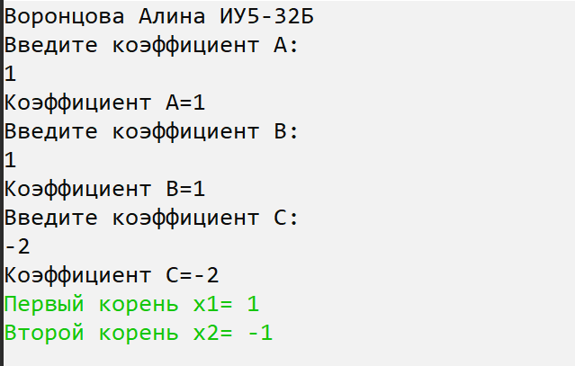

1. При вводе коэффициентов 1 1 1 программа выведет, что корней нет, так как дискриминант уравнения отрицательный

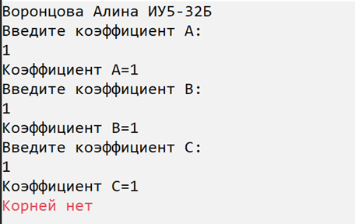

1. При вводе первого коэффициента равным нулю – программа попросит ввести другое значение, так как в знаменателе при подсчете дискриминанка фигурирует коэффициент А – на ноль делить нельзя!

